Salone dell’Auto di Ginevra 2006

La presente Cartella Stampa può essere scaricata dal sito per la Stampa della Mazda Motor Europe GmbH www.mazda-press.com

2-4 1. Riassunto
Le anteprime di Ginevra 2006

5-15 2. Mazda3 MPS
Una doppia dose di spirito Zoom-Zoom

16-24 3. Mazda3 Facelift
Design, qualità, comfort e prestazioni migliorate

25-29 4. Prototipo Mazda Kabura
Una nuova concezione di coupé sportiva

30-33 5. Mazda Sassou
Mazda Alive

34-39 6. Mazda5 Hydrogen RE Hybrid
Prestazioni Zoom-Zoom con emissioni ridotte

40-43 7. Contatti
Mazda Motor Europe

44-45 8. Mazda Motor Corporation
Fatti e cifre

Riassunto – Le anteprime di Ginevra 2006

1.

Mazda Motor Corporation si presenta quest’anno al Salone dell’Auto di Ginevra con due prime mondiali, accompagnate da un esaltante prototipo di coupé sportiva e da un prototipo di auto ibrida alimentata a idrogeno. Al centro del palcoscenico ci sarà la presentazione in anteprima mondiale di Mazda3 Facelift e della nuova ammiraglia della gamma, Mazda3 MPS, che entreranno entrambe in produzione e verranno lanciate sul mercato europeo quest’anno. Saranno inoltre esposti i prototipi Mazda Kabura, una coupé sportiva compatta, e Mazda5 Hydrogen RE Hybrid, che rappresentano due possibili strade che l’azienda potrebbe intraprendere in futuro.

Mazda3 MPS – Una doppia dose di spirito Zoom-Zoom
La nuovissima Mazda3 MPS diventa l’ammiraglia della rinnovata gamma Mazda3, ed è
il secondo modello sportivo MPS di serie dopo Mazda6 MPS, lanciata solo due mesi fa in Europa. Mazda3 MPS è caratterizzata dal tipico design MPS, che unisce una presenza su strada raffinata a un look forte e sportivo. Questa combinazione si ripresenta all’interno, in cui si percepisce in modo sempre più evidente, sia alla vista che al tatto, l’alta qualità di Mazda. Mazda3 MPS monta il motore DISI* Turbo benzina da 2,3 litri in configurazione anteriore con trazione anteriore, che sviluppa una potenza superiore ai 184kW/250CV a 5.500 giri/min.** e una coppia massima di 380 Nm a 3.000 giri/min.**. Grazie a ciò, Mazda3 MPS sarà uno dei modelli sportivi compatti a trazione anteriore dalla risposta più pronta. Tutto ciò si unisce a una scocca più rigida e a sospensioni migliorate del 60% in termini di rigidità torsionale rispetto al modello standard di Mazda3 Facelift, per degli attributi di manovrabilità Zoom-Zoom di livello superiore. La tecnologia Mazda di inie zione diretta a benzina non solo rende la nuova Mazda3 MPS più potente, ma fa sì che rispetti la norma Euro IV in termini di consumi di carburante, particolarmente ridotti per un’auto con simili prestazioni.
* DISI: Direct Injection Spark Ignition
** Valori target della Mazda, suscettibili di modifica in fase di omologazione

Mazda3 Facelift – Design, qualità, comfort e prestazioni migliorate
Fin dal suo lancio nel 2003, Mazda3 è balzata in testa alle classifiche di vendita dei veicoli Mazda, e l’azienda ha addirittura dovuto incrementare la produzione per soddisfare la domanda mondiale. Per aumentare ulteriormente il successo mondiale, Mazda ha rinnovato la gamma della sua “star” compatta con una versione 2006 caratterizzata da un design e un comfort migliorati, prestazioni ottimizzate e una qualità degli interni di livello superiore. I miglioramenti apportati all’esterno sia della moderna ed elegante berlina sia della due volumi e mezzo sportiva arricchiscono ulteriormente la gamma Mazda3 con due diversi modelli tra cui poter scegliere. La gamma di motori benzina montati su Mazda3 Facelift comprende tre propulsori MZR – uno da 2,0 litri, uno da 1,6 litri e uno da 1,4 litri (a seconda del mercato) –, tutti ottimizzati affinché il modello continui ad essere una delle auto più comoda da guidare del segmento. Ad essi si aggiunge un nuovo cambio a sei velocità per il motore benzina al top della gamma. Per i clienti europei, Mazda3 Facelift mantiene le due versioni del motore turbodiesel common-rail MZ-CD da 1,6 litri (a seconda del mercato), che offrono entrambe una coppia e una potenza elevate, unitamente a consumi ridotti. Inoltre, la scocca, l’aerodinamica e gli ammortizzatori sono stati migliorati per ottenere livelli più elevati di manovrabilità, stabilità e divertimento di guida. Anche il comfort globale è stato migliorato, con un maggiore isolamento contro la rumorosità della strada, pneumatici modificati e sospensioni con vibrazioni ridotte. Alcune nuove dotazioni aggiunte alla gamma, come il sistema avanzato di accesso Keyless disponibile a richiesta e l’impianto stereo con hard disk da 20 gigabyte (a seconda del mercato), rendono Mazda3 Facelift ancora più comoda da usare tutti i giorni.

Mazda Kabura – Una nuova concezione di coupé sportiva
Mazda Motor Corporation sfoggerà al salone di Ginevra 2006 tutta la sua abilità nel design con due prototipi, tra cui quello della nuova Mazda Kabura, esposto per la prima volta al Salone dell’Auto di Detroit due mesi fa, dove si è aggiudicato l’Aesthetics and Innovation Award per il design. La Kabura è stata creata nel Centro Design Mazda di Irvine, in California, e indica una possibile strada che Mazda potrebbe percorrere per un’esaltante coupé sportiva compatta. Progettata per soddisfare le richieste degli acquirenti più giovani, si spinge ai limiti in termini sia di design esterno sia di funzionalità interna, e sfoggia un innovativo sistema di sedili 3+1 per garantire un elevato livello di comfort. Si accede all’interno tramite un sistema a tre porte unico nel suo genere, con una terza porta aggiuntiva sul lato passeggero che scorre all’interno di uno spazio ricavato nel pannello posteriore, consentendo un accesso al sedile posteriore di gran lunga più comodo rispetto alle altre coupé compatte. Anche il tetto della compatta Mazda Kabura è nuovo e innovativo. Il parabrezza e la sezione anteriore del tetto sono formate da un solo pezzo di vetro. Le parti del vetro situate sopra la testa possono essere regolate dall’interno per far entrare più o meno luce. Dietro c’è un portellone in vetro, la cui sezione superiore contiene una cellula fotovoltaica che contribuisce a controllare la temperatura dell’abita-colo e ricarica la batteria. Tale sezione si apre in modo tale da creare uno spoiler sul tetto. Il grande pannello di vetro sottostante costituisce il portellone, che si apre interamente da destra a sinistra per accedere comodamente al vano bagagli della Kabura. Usando la stessa configurazione con motore anteriore e trazione posteriore di MX-5 e RX-8, che comprende una brillante versione da 2,0 litri del motore MZR DOHC a 16 valvole, Mazda Kabura indica una possibile strada che Mazda

potrebbe intraprendere in futuro per la produzione di un’esaltante coupé sportiva compatta.

Mazda Sassou – Mazda Alive
Mazda espone anche il prototipo Mazda Sassou, creato dal Centro Design europeo Mazda di Francoforte, in Germania. Presentata per la prima volta al salone IAA dello scorso anno, Mazda Sassou è un’elegante due volumi e mezzo a tre porte che potrebbe diventare un futuro modello Mazda del segmento B. Il suo esclusivo design esterno si unisce a un innovativo trattamento delle superfici dei proiettori anteriori e posteriori, grazie al quale sembrano nascosti quando l’auto è ferma, per poi “animarsi” quando si apre. Grazie all’illuminazione indiretta, il prototipo ha un carattere davvero unico. Mazda Sassou usa inoltre un’innovativa chiave USB, che non solo funziona come una normale chiave per la chiusura centralizzata, ma viene usata per attivare tutti i sistemi interni inserendola in uno slot sulla console centrale dell’abi-tacolo. Questa chiave USB potrà essere programmata con il software di Mazda Sassou, simile a un sistema di navigazione, che permetterà ai proprietari della vettura di scaricare percorsi e musica dal proprio computer domestico e di caricarli sull’hard disk di Sassou. Il prototipo monta inoltre un sistema di sedili unico del suo genere, che usa l’aria compressa per consentire ai proprietari dell’auto di decidere se desiderano avere uno o due sedili posteriori.

Mazda5 Hydrogen RE Hybrid – Prestazioni Zoom-Zoom con emissioni ridotte
A completamento del ventaglio di nuovi modelli e prototipi di Mazda, a Ginevra viene esposto il prototipo eco-compatibile Mazda5 Hydrogen RE Hybrid. Esso monta un motore rotativo a doppia alimentazione idrogeno/ benzina derivato dal veicolo Mazda RX-8 Hydrogen RE, pronto per la produzione di serie, unitamente a un motore elettrico che consente lo spegnimento al minimo per la riduzione delle emissioni e integra la coppia del motore per offrire una risposta più pronta. Nonostante la presenza di tre diverse fonti di energia, il propulsore del prototipo è abbastanza compatto per essere posizionato anteriormente, il che garantisce lo stesso comfort per cui Mazda5 è famosa. Mazda5 Hydrogen RE Hybrid non è solo un esercizio di stile. Il suo motore rotativo deriva da un veicolo, l’RX-8 Hydrogen RE, che entrerà in produzione in Giappone la prossima primavera per far parte delle flotte in leasing. Questo propulsore è basato sul motore rotativo benzina RENESIS, che richiede minori modifiche per bruciare l’idrogeno e consente una produzione più facile ed economica. Con la sua collocazione in una configurazione a trazione anteriore, rende Mazda5 Hydrogen RE Hybrid ancora più attraente come veicolo a combustibile alternativo per il futuro.

Mazda3 MPS – Una doppia dose di spirito Zoom-Zoom

2.

Il Salone di Ginevra 2006 sarà la sede dell’anteprima mondiale dell’ammiraglia della gamma Mazda3, la nuovissima Mazda3 MPS*, che offre agli amanti delle auto sportive la possibilità di avere una dose doppia di divertimento di guida Zoom-Zoom (l’auto sarà chiamata Mazdaspeed3 in Nord America e Mazdaspeed Axela in Giappone). Con la sua carrozzeria compatta e leggera e la sua potenza massima superiore ai 184 kW/250 CV** sviluppata da un motore MZR 2.3L DISI*** Turbo, Mazda3 MPS è una delle compatte sportive a trazione anteriore dalle prestazioni più elevate attualmente esistente sul mercato.

Sviluppata in base al concetto chiave di "sportiva compatta dinamica che supera ogni aspettativa", Mazda3 ha fatto il suo debutto nell’estate del 2003 ed ha avuto un enorme successo di pubblico in tutto il mondo. Selezionata come candidata al titolo di Auto Europea dell’Anno nel 2004 e vincitrice di circa 60 prestigiosi premi in molti paesi, Mazda3 è riconosciuta da tutti come una delle auto principali nel segmento delle compatte. Questo notevole livello di riconoscimento ha fatto impennare le vendite di Mazda3 in Europa, in Nord America e in Australia. Sin dal suo lancio, è diventata il modello di Mazda più venduto nel mondo, con oltre 750.000 unità prodotte in soli 30 mesi, ed è stata la maggiore responsabile della crescita di Mazda in questo periodo.

“Mazda3 MPS, che debutta al Salone dell’Auto di Ginevra, rafforza ulteriormente la tanto apprezzata dinamica dell’originale Mazda3 ed offrire il massimo piacere di guida grazie ad eccezionali prestazioni e ad un telaio superiore”, ha detto Tatsuo Maeda, Programme Manager per lo sviluppo della gamma Mazda3. “Per creare un nuovo benchmark, abbiamo cercato di rispettare questi tre requisiti:

*La seguente sezione riassume le informazioni relative ai prodotti in esposizione al Salone Internazionale dell’Auto di Ginevra 2006. Le specifiche e le dotazioni sono suscettibili di cambiamento.
** Valori target di Mazda, suscettibili di modifica in fase di omologazione
*** DISI: Direct Injection Spark Ignition
• Divertimento di guida: Prestazioni formidabili grazie al motore MZR DI SI Turbo da 2,3 litri, unite a una risposta rapida e precisa nelle manovre, ottenuta puntando sulle caratteristiche di leggerezza e compattezza della carrozzeria.
• Massimo piacere nel possederla:Il design esterno trasmette immediatamente un’impres-sione di divertimento di guida, e l’abitacolo offre una sensazione di qualità che supera ogni aspettativa.
• Comodità per l’uso giornaliero: Un equilibrio eccezionale tra piacere di guida, comfort e funzionalità nella guida di tutti i giorni.”

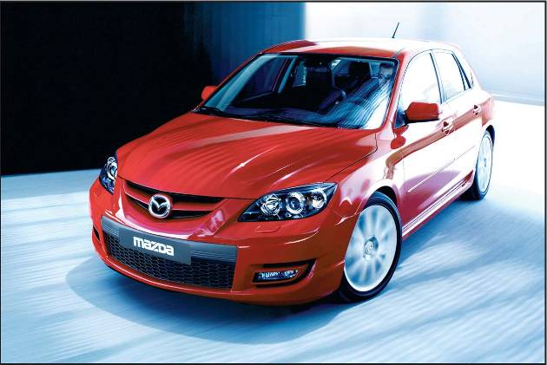

Di conseguenza, l’ammiraglia della gamma Mazda3 è caratterizzata da un look sofisticato ed elegante, unito a livelli di prestazioni che la rendono una delle più veloci compatte sportive a trazione anteriore. Mazda3 MPS offre un’accelerazione da fermo realmente esaltante, un’accelerazione superiore durante i sorpassi alle normali velocità di marcia e una delle velocità massime più elevate della sua classe.
Mazda3 MPS è il secondo veicolo della Serie Mazda Performance, dopo Mazda6 M PS lanciata in Europa due mesi fa. Questa berlina ad alte prestazioni monta lo stesso motore MZR 2.3L DISI Turbo di Mazda3 MPS ed è dotata di trazione integrale con la personalità di una GT, con l’accento sulla sensazione di stabilità. Al contrario, Mazda3 MPS sfrutta una configurazione con trazione anteriore, per massimizzare le caratteristiche intrinseche di grande manovrabilità della sua carrozzeria leggera e compatta. Inoltre, la configurazione a trazione anteriore ha consentito di metterla in vendita a un prezzo più accessibile, dando così a Mazda la possibilità di offrire il piacere di guida Zoom-Zoom a un pubblico più vasto, con un prodotto estremamente divertente.

Il DNA del design MPS – L’armonia dell’ele-ganza e della sensualità
Lo stile di Mazda3 MPS aspira ad un look di forza e solidità, in un design che trasmette a prima vista l’impareggiabile dinamicità dell’auto. La sua forma è caratterizzata da parafanghi anteriori aggressivamente svasati e dall’uso efficace di spigoli marcati sul cofano e di altri elementi, che si combinano con le forme funzionali dei paraurti, degli spoiler e delle altre parti sviluppate per ottenere delle elevate prestazioni aerodinamiche e infondere nella compatta sportiva a trazione anteriore una dose sempre maggiore di spirito Zoom-Zoom. In generale, il design di Mazda3 MPS è sportivo e deciso, adeguato a un modello ad alte prestazioni, senza elementi estetici esagerati. Al contrario, i progettisti si sono sforzati di dare alla vettura un aspetto raffinato, di cui i proprietari

possano andare fieri. Questo approccio è un aspetto importante del design MPS ed è stato adottato anche per Mazda6 MPS.

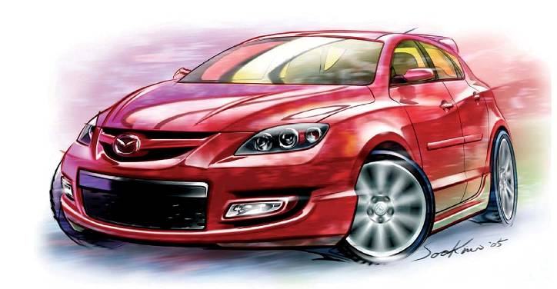

Design esterno
La forma integrata della 5 porte del modello base è stata il punto di partenza per l’interpre-tazione individualistica dello spirito Zoom-Zoom da parte di Mazda3 MPS. Nonostante la forma atletica di un modello ad alte prestazioni, la vettura sfoggia un look agile ed elegante studiato per compiacere la sensibilità estetica dei conducenti più maturi. I parafanghi anteriori sono 20 mm più larghi rispetto al modello base per fare spazio ai pneumatici più grandi e per dare un’idea di maggiore stabilità su strada. Per creare una singola identità per la serie MPS, ci sono due elementi in comune con Mazda6 MPS: le linee marcate che salgono lungo il cofano a partire dalla parte superiore della mascherina a cinque punte usata come presa d’aria per l’intercooler, nonché il paraurti anteriore dalla forma aerodinamica e la grande mascherina inferiore che serve da presa d’aria per il radiatore. Inoltre, le luci antinebbia angolari di tipo “floating image” usate qui per la prima volta trasmettono il carattere unico del veicolo. La vista laterale atletica ma elegante è dovuta alle minigonne aerodinamiche e ai cerchi in lega a 10 razze da 18”.

La parte posteriore è caratterizzata dal design del paraurti posteriore, che suggerisce una grande tenuta di strada, dal terminale di scarico di grande diametro (95 mm) e dallo spoiler sul tetto con luci di stop a LED integrate in posizione elevata. Questi elementi contribuiscono a definire un design pulito della parte posteriore, immediatamente riconoscibile come appartenente a Mazda3 MPS da parte dei conducenti delle altre auto.

Design interno
Un elegante colore nero definisce il tono degli interni, insieme a cuciture rosse sui sedili, sul volante e sul pomello della leva del cambio manuale a sei velocità, per creare un aspetto sportivo e raffinato allo stesso tempo – la caratteristica distintiva del modello Mazda MPS. Il quadro strumenti comprende un inserto decorativo nero opaco con una finitura a righine per sottolineare la personalità moderna e aggressiva del veicolo. Un pomello del cambio rivestito in pelle, i pedali in alluminio e i battitacco in acciaio inossidabile contribuiscono ulteriormente all’ambiente sportivo e di alta qualità che contraddistingue i modelli MPS, mentre i sedili anteriori semiavvolgenti offrono un ottimo supporto per far fronte alle prestazioni sportive uniche di Mazda3 MPS. Inoltre, il quadro strumenti contiene un contachilometri di tipo a scomparsa (tarato fino a 280 km/h) in posizione centrale, e i sedili anteriori presentano il logo MPS sullo schienale per ricordare che questo è il modello dalle prestazioni più elevate della gamma Mazda3.

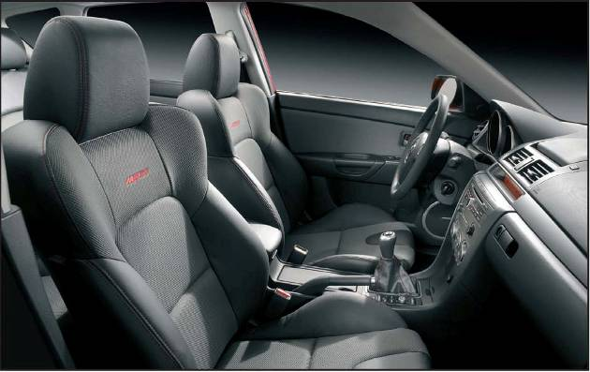

Emissioni a norma Euro IV abbinate a una potenza formidabile e a una grande agilità di manovra.
Mazda3 MPS monta un motore turbo benzina da 2,3 litri a iniezione diretta (MZR 2.3L DISI Turbo), a norma Euro IV, che sviluppa la formidabile potenza massima superiore ai 184 kW/ 250 CV a 5.500 giri/min.* e una coppia massima di 380 Nm a 3.000 giri/min.*. Montato su una scocca leggera e compatta, il propulsore spinge Mazda3 MPS fino a una velocità massima di 250 km/h**, e da 0 a 100 km/h in 6,1 secondi***. Queste cifre fanno di Mazda3 MPS una delle compatte sportive a trazione anteriore più potenti.

Per far fronte a prestazioni così elevate, le caratteristiche di coppia sono state accuratamente controllate per migliorare la guidabilità. La scocca, le sospensioni e i freni sono stati messi a punto nell’ambito dell’ottimizzazione globale della vettura. Il risultato sono prestazioni eccezionali e un’agilità di manovra che offrono alti livelli di piacere di guida. Dato che solitamente è possibile sperimentare questo tipo di guida solo sulle auto puramente sportive, Mazda3

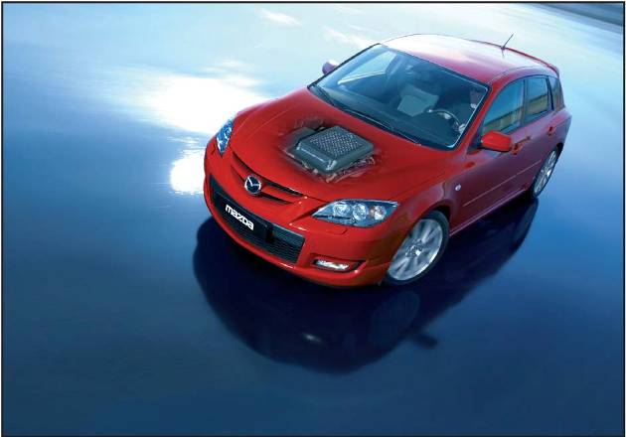

MPS supera di gran lunga le aspettative del conducente.

* Valori target di Mazda, suscettibili di modifica in fase di omologazione
** Limitata elettronicamente
*** In condizioni diprova di Mazda

Motore MZR 2.3L DISI Turbo
Oltre ad offrire un’esperienza di guida Zoom-Zoom ad alte prestazioni, il motore MZR 2.3L DIS I Turbo è anche caratterizzato da una buona compatibilità ambientale, con un consumo di carburante ridotto ed emissioni che rispettano la normativa Euro IV. Questo propulsore è turbocompresso a iniezione diretta ed è stato sviluppato da Mazda per ottenere tre caratteristiche prestazionali difficili da raggiungere con i motori a iniezione indiretta tradizionali: consumi ed emissioni di scarico ridotti, forte accelerazione grazie al turbocompressore, una curva di coppia piena e piatta a tutti i regimi, per una risposta del motore eccezionale.

Il motore MZR 2.3L DI SI Turbo di Mazda inietta il carburante nei cilindri con pressioni che arrivano fino a 11,5 MPa, raffreddando così le camere di combustione (effetto di raffreddamento interno) attraverso il calore latente della vaporizzazione, migliorando l’ef-ficacia di carico. A circa 3.000 giri/min., ciò può incrementare la coppia fino al 10 percento in confronto a un motore turbo a iniezione indiretta convenzionale, mettendo a disposizione del guidatore una coppia potente e facile da controllare in un ampio intervallo di regimi del motore. Questa curva di coppia piatta, potente e facile da usare, si ottiene grazie all’uso di un turbocompressore a geometria fissa.

L’effetto di raffreddamento interno nella camera di combustione incrementa il volume di carico del cilindro in corrispondenza dell’accelera-zione iniziale e quindi del flusso dei gas di scarico, provocando un incremento lineare della velocità di rotazione della girante del turbocompressore. Di conseguenza, il turbocompressore fornisce il suo contributo già ad una prima pressione dell’acceleratore – a circa 2.500 giri/min. –, garantendo una risposta eccellente ai regimi medio-bassi del motore.

L’iniezione diretta di combustibile ad alta pressione nel cilindro consente inoltre la formazione di una miscela aria-combustibile ottimizzata nelle vicinanze della candela di accensione, riducendo il rischio di mancata accensione. Ciò permette di anticipare l’accensione della miscela, facilitando l’aumento della temperatura dei gas di scarico. Inoltre, l’uso di un leggero turbocompressore a geometria fissa riduce notevolmente la capacità termica del sistema di scarico, minimizzando la perdita di temperatura dei gas di scarico. Di conseguenza, dopo che il motore è stato avviato, il convertitore catalitico raggiunge la temperatura di attivazione più rapidamente. Questi vantaggi consentono a Mazda3 MPS di rispettare la normativa Euro IV in materia di emissioni.

Dato che l’effetto di raffreddamento all’interno della camera di combustione riduce le tendenze alla detonazione e i consumi di carburante senza sacrificare la coppia a bassi regimi, il motore MZR 2.3L DISI Turbo ha un rapporto di compressione di 9,5:1, relativamente alto per un motore turbo, che contribuisce a migliorare il consumo di carburante.

La forma e i materiali usati per i componenti del motore sono stati ottimizzati per far fronte all’aumento di carico e di calore dovuto all’in-cremento di potenza. Il blocco e la testa cilindri sono conformati in maniera ottimale per aumentarne la resistenza. Inoltre, la foratura trasversale tra le camicie del blocco motore e tra i ponticelli delle valvole sulla testa cilindri migliora la capacità di raffreddamento. Tutte le parti mobili sono state rinforzate e irrigidite. L’albero a camme è in acciaio e il diametro dei perni è stato aumentato. Anche le bielle sono in acciaio, e la loro forma è stata ottimizzata. Con i perni di maggiore diametro, sono stati adottati pistoni totalmente mobili. Anche la forma delle palette del ventilatore del radiatore è stata ottimizzata, la capacità del motore elettrico del ventilatore è stata aumentata ed è stata aggiunta una funzione “flap” al pannello del ventilatore che regola nel modo più adeguato il flusso d’aria al radiatore. Questi provvedimenti migliorano notevolmente la capacità di raffreddamento del motore a tutti i regimi del motore.

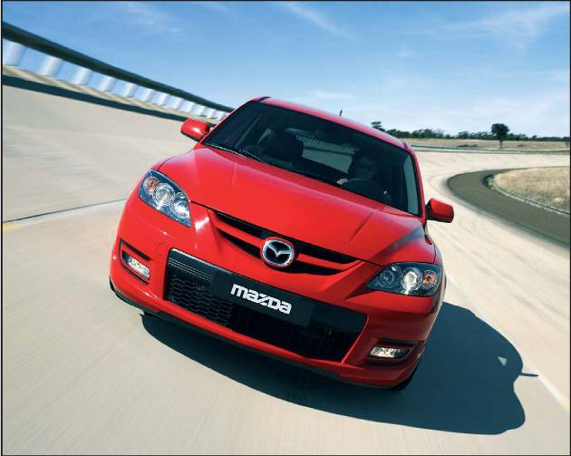

Per Mazda3 MPS, il team di sviluppo ha messo a punto sia il motore sia il sistema di scarico per produrre un suono sportivo, che esalta il piacere di guida. Con la messa a punto del sistema di scarico si è cercato di ottenere dei suoni a bassa frequenza, mentre la messa a punto del motore è stata mirata a produrre, ad alti regimi, un suono a media frequenza piacevole e sportivo. All’avviamento del motore si sente un potente suono allo scarico, mentre quando si preme il pedale dell’acceleratore si produce un suono piacevole che continua man mano che l’auto acquista velocità.

Gestione ottimale della coppia di alto livello
Una vasta gamma di regolazioni ottimizzate conferiscono a questo potente veicolo a trazione anteriore dalla coppia elevata un’estrema facilità d’uso unita a una comoda guidabilità e maneggevolezza. Il volume di aspirazione e il controllo della pressione del turbo eliminano i picchi improvvisi di coppia, garantendo uno sviluppo sempre lineare. Inoltre, le caratteristiche di coppia dalla prima alla quarta marcia sono ottimizzate per sviluppare la potenza adeguata sin dalla partenza. Il controllo della coppia è anche legato all’angolo di sterzata, e la rigidità degli alberi di trasmissione è bilanciata dagli angoli ottimizzati per controllare l’effetto della coppia sullo sterzo. È stato inoltre adottato un differenziale a slittamento limitato di nuovo sviluppo, allo scopo di fornire una coppia ampia alle ruote interne durante le curve pronunciate per una guida fluida e prevedibile.

Cambio manuale a sei velocità
La nuova Mazda3 MPS monta il cambio a sei velocità introdotto con Mazda6 MPS, che offre al conducente il piacere di avere il pieno controllo dell’elevata potenza del veicolo e contribuisce ad ottenere una marcia silenziosa e un consumo di carburante più ridotto. Un compatto design a tre alberi ha reso possibile mantenere la lunghezza totale uguale a quella del cambio manuale a cinque velocità usato nel modello base. Inoltre, il cambio a sei velocità di Mazda3 MPS usa rapporti più ampi per sfruttare appieno l’ampio intervallo di coppia del motore turbocompresso a iniezione diretta. La sesta marcia, caratterizzata da un rapporto elevato, contribuisce ad una marcia più silenziosa e riduce il consumo di carburante ad alta velocità. I sincronizzatori a triplo cono dalla prima alla terza marcia e il sincronizzatore a doppio cono per la quarta garantiscono una grande capacità di sincronizzazione per permettere una corsa del cambio corta e lineare e un facile innesto.

Grande rigidità della scocca e speciale messa a punto del telaio
Come Mazda3 Facelift, la nuova Mazda3 MPS presenta una scocca con una rigidità maggiore rispetto al modello originale. La versione MPS è basata su Mazda3 a 5 porte, con l’aggi-unta di rinforzi in alcuni punti per ottenere una scocca sufficientemente rigida e robusta per far fronte alla domanda di guida sportiva. Anche le sospensioni e i freni sono stati messi a punto appositamente per MPS. Questi miglioramenti garantiscono una scocca e un telaio in grado di gestire la potenza estremamente elevata sviluppata dal motore MZR 2.3L DISI Turbo.

La rigidità della scocca è stata aumentata con l’adozione di diversi componenti, tra cui uno traversa frontale rinforzata unito direttamente a una piastra nella sezione superiore del supporto dell’ammortizzatore anteriore, che garantisce la stessa rigidità di un’auto equipaggiata con barre duomi delle sospensioni. Questo impedisce la deformazione delle barre duomi delle sospensioni anteriori e mantiene la corretta geometria. Nella parte inferiore della scocca, viene impiegato una grande traversa a sezione chiusa per rinforzare il tunnel del pianale, migliorando la rigidità torsionale dell’intera carrozzeria. Nella parte posteriore, la piastra nodale inserita all’estremità inferiore delle barre duomi della sospensione posteriore limita la tendenza delle barre duomi a spostarsi verso l’interno, mantenendo la corretta geometria delle sospensioni posteriori.

La speciale messa a punto delle sospensioni consente un miglioramento del 60 percento in termini di rigidità torsionale
Per far fronte alla potenza elevata del motore di Mazda3 MPS, è stata realizzata una speciale messa a punto delle sospensioni. Le sospensioni anteriori MacPherson e le sospensioni posteriori multi-link sono dotate di una
maggiore rigidità delle molle e di barre stabilizzatrici con un diametro più ampio
rispetto a Mazda3 Facelift. Anche gli ammortizzatori hanno una forza di smorzamento maggiore su MPS. La forza di smorzamento nella compressione e nel ritorno è circa 6 volte migliore a basse velocità dello stantuffo, e circa 1,3 volte migliore a velocità moderata degli stantuffi. Unita alle molle elicoidali rinforzate e alle barre stabilizzatrici, produce una rigidità torsionale superiore del 60 percento rispetto a Mazda3 facelift.

Confronto delle specifiche delle sospensioni

Mazda3 MPS Mazda3 Facelift
Anteriori Posteriori Anteriori Posteriori
Rigidita delle molle
elicoidali 33 N/mm 30 N/mm 23 N/mm 23 N/mm
Diametro barre
stabilizzatrici 26 mm 25 mm 21 mm 20 mm
Rigidita dorsionale 2.18 deg/G 3.47 deg/g

Aerodinamica progettata per velocità fino a 250 km/h
Con le sue prestazioni eccezionali, Mazda3 MPS richiede un’aerodinamica eccezionale. È stata prestata particolare attenzione alla riduzione della resistenza aerodinamica per consentire una velocità massima di 250 km/h*, e per ottenere prestazioni aerodinamiche adatte a far fronte alla marcia in rettilineo, ai cambi di carreggiata e alle manovre di sorpasso alle alte velocità. Sono stati impiegati numerosi componenti del sottoscocca, tra cui quelli studiati specificamente per MPS, per raggiungere l’am-bizioso obiettivo in termini di prestazioni aerodinamiche a cui i progettisti miravano (cX=0.31).

La sicurezza prima di tutto – Sistema frenante più avanzato per far fronte alla potenza elevata
Il punto di partenza per le dotazioni di sicurezza di Mazda3 MPS è stata l’idea di mantenere la manovrabilità precisa e prevedibile dell’originale Mazda3. I dischi dei freni di grande diametro sulle 4 ruote, anteriori autoventilanti da 320 mm e posteriori da 280 mm, il servofreno doppio da 8+9 pollici e un grande cilindro principale con diametro da 1 pollice permettono una frenata potente e stabile. Le dotazioni di serie comprendono l’ABS sulle 4 ruote, sistema di assistenza alla frenata e controllo della stabilità dinamica (DSC) per evitare lo slittamento laterale con funzione di controllo della coppia del motore. Tutte queste dotazioni contribuiscono alla sicurezza attiva di MPS in diverse situazioni di guida. Sono inoltre disponibili un sistema di tergicristalli con sensore di pioggia e un sistema di attivazione dei fari automatica (a seconda dei mercati e dei livelli di allestimento) per offrire al conducente una buona visuale della strada e contribuire ad evitare gli incidenti.

Per la protezione durante gli urti con veicoli provenienti da qualsiasi direzione, Mazda3 MPS impiega l’esclusivo Sistema avanzato di distribuzione e assorbimento dell’energia d’urto Mazda, per una struttura della scocca robusta e sicura. Nell’abitacolo, sono montati di serie doppi airbag frontali, nonché airbag laterali e a tendina. Il pedale del freno collassabile e la struttura modificata del piantone dello sterzo riducono il rischio di lesioni alle gambe del conducente, mentre è
inserito anche un sistema di avvertimento per ricordare agli occupanti della vettura di allacciare le cinture di sicurezza.

* Limitata elettronicamente
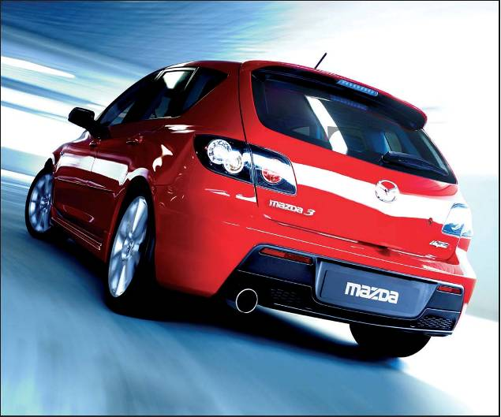

Specifiche tecniche di Mazda3 MPS

MZR DISI 2.3L Turbo
Motore tipo 4 cilindri in linea,
DOHC turbo a benzina
Cilindrata cm3 2261
Alesaggio x corsa mm 87,5 x 94,0
Valvole 4 per cilindro
Potenza massima* -kW Superiore ai 184 a 5500 giri/min.
-CV Superiore ai 250 a 5500 giri/min.
Coppia massima* -Nm 380 a 3000 giri/min.
Carburante tipo Senza Piombo 98 RON
Sistema di controllo delle emissioni Convertitore catalitico a 3 vie
Classificazione emissioni Euro IV
Cambio Manuale a 6 velocità
Gruppo motopropulsore Motore anteriore, trazione anteriore
Rapporti di trasmissione
1a 3,538
2a 2,238
3a 1,535
4a 1,171
5a 1,085
6a 0,853
Rapporto coppia al ponte (1a – 4a) 3,941
Rapporto coppia al ponte (5a – 6a) 3,350
Retromarcia 3,831
Prestazioni
Velocità massima** Km/h 250
Accelerazione***
0-100 km/h (sec) 6,1
50-100 km/h in 3a (sec) 4,2
80-120 km/h in 5a (sec) 5,4
Consumo di carburante***
Percorso misto L/100 km 9,7

* Valori target di Mazda, suscettibili di modifica in fase di omologazione
** Limitata elettronicamente
*** In condizioni di prova di Mazda

MZR DISI 2.3L Turbo
Sospensioni e ruote
Sospensioni anteriori A ruote indipendenti MacPherson
Sospensioni posteriori Indipendenti Multi-link
Dimensioni cerchi 18x7J
Dimensioni pneumatici 215/45R18 93Y
Freni
Anteriori tipo Dischi autoventilanti
Posteriori tipo Dischi pieni
Diametro anteriori (mm) 320
Diametro posteriori (mm) 280

Dimensioni di Mazda3 MPS

Mazda3 MPS
Scocca tipo Monoscocca
Posti a sedere 5
Sedili 2 anteriori singoli
3 posteriori a panca

Dimensioni esterne
Lunghezza totale con
supporto targa (mm) 4435
Larghezza totale (mm) 1765
Altezza totale (mm) 1465
Passo (mm) 2640
Carreggiata anteriore (mm) 1530
Carreggiata posteriore (mm) 1515
Mazda3 Facelift – Design, qualità, comfort e prestazioni migliorate

3.

In anteprima assoluta a Ginevra 2006 verrà presentata anche la versione rinnovata della popolarissima gamma Mazda3* che, col suo lancio nel 2003, ha introdotto delle prestazioni di guida emozionanti, uno stile attraente e una qualità di alto livello nel segmento C mondiale. Mazda3 facelift porta questi attributi a un livello ancor più elevato e offre un divertimento di guida maggiore grazie a una migliore coppia per tutti i motori e a un cambio manuale a sei marce disponibile su richiesta. I ritocchi di stile sottolineano la sportività e la qualità che l’auto trasmette a prima vista, nonché la sua grande attrattiva emotiva. Anche la fattura stessa della vettura è migliorata, con una qualità percepibile alla vista e al tatto che gli utenti apprezzeranno ogni volta che saliranno a bordo dell’auto.

Design esterno – Due stili di carrozzeria, due personalità distinte
Rispetto alla personalità della sua antenata, l’immagine di moderna eleganza della nuova Mazda3 berlina a 4 porte è stata ulteriormente rafforzata. I paraurti ridisegnati le conferiscono un’immagine massiccia e una finitura cromata sulla mascherina anteriore trasmette una sensazione di alta qualità. Per la 5 porte, la parte superiore della mascherina è in tinta carrozzeria e rende ancor più raffinato lo stile Zoom-Zoom spiccatamente energico dell’originale. Inoltre, sono stati ridisegnati anche tutti i cerchi in lega di alluminio da 15, 16 e 17 pollici. Sono inoltre disponibili il pacchetto di dotazioni “Sports Appearance Package” (SAP) e alcuni optional selezionati per dare a entrambe le versioni un look più atletico: il SAP per la 4 porte punta su una sensazione di stabilità, mentre il SAP per la 5 porte la rende il modello più sportivo della gamma Mazda3 Facelift, con una personalità giovanile e dinamica.

*La seguente sezione riassume le informazioni relative ai prodotti in esposizione al Salone Internazionale dell’Auto di Ginevra 2006. Le specifiche e le dotazioni sono suscettibili di cambiamento.

Design interno
È stata prestata particolare attenzione al miglioramento della qualità dell’abitacolo. Sono previsti due abbinamenti di colori interni, a seconda dei mercati e dei livelli di allestimento: uno sul grigio, per una raffinatezza sportiva di gran classe, e l’altro sul nero, più spiccatamente sportivo. Entrambi gli abbinamenti di colore sono accompagnati da strumenti bianchi dal design rinnovato e da un elegante pannello decorativo nero lucido. L’allestimento sportivo (a seconda dei mercati), con interni neri e strumentazione blackout dial, presenta sul quadro strumenti un inserto decorativo con una finitura a righine, per conferire una maggiore sensazione di qualità e sportività.

Una guida più matura e una marcia più fluida
Gli ingegneri Mazda hanno iniziato a lavorare al potenziamento delle prestazioni dinamiche di Mazda3, già molto apprezzate, subito dopo il lancio del modello originale, con l’obiettivo di ridurre il consumo di carburante e di migliorare il comfort e la silenziosità. A questo scopo, i motori e i cambi sono stati modificati per ottenere una guida più brillante e confortevole, sostenuta da un’ampia coppia. Oltre a migliorare la stabilità, la facilità di guida e la qualità di marcia, su Mazda3 la casa è riuscita a ridurre ulteriormente la rumorosità e le vibrazioni.

Gamma di propulsori più matura
La gamma di motori per Mazda3 Facelift è formata da cinque propulsori Euro IV: gli MZR benzina da 2,0, 1,6 e 1,4 litri e due varianti del motore turbodiesel common-rail MZ-CD da 1,6 litri.
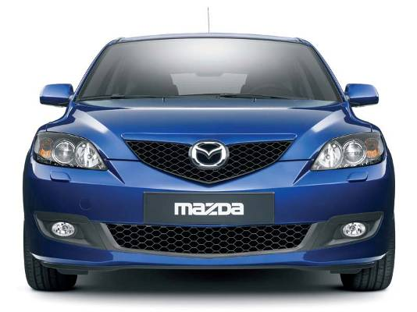

Il motore MZR da 2,0 litri sviluppa una potenza massima di 110 kW/150 CV a 6.500 giri/min.* e una coppia massima di 187 Nm a 4.000 giri/min.*. Esso adotta per la prima volta una valvola a farfalla a comando elettronico ad alta precisione, nonché una fasatura sequenziale delle valvole di nuova introduzione (S-VT). La regolazione ottimale del funzionamento delle valvole di aspirazione del motore in base alle condizioni di marcia consente di raggiungere un’elevata efficienza di carico. Grazie anche a un sistema di aspirazione variabile (VIS), il motore raggiunge una coppia robusta su tutto l’intervallo di regimi del motore. Il motore a benzina MZR da 1,6 litri, caratterizzato da una potenza massima di 77 kW/105 CV a 6.000 giri/min.* e una coppia massima di 145 Nm a 4.000 giri/min.*, è dotato degli stessi sistemi S-VT e VIS del modello originale, ed è messo a punto per migliorare ulteriormente i consumi di carburante. Il
motore a benzina base, l’MZR da 1,4 litri, sviluppa una potenza massima di 62 kW/84 CV a 6.000 giri/min.* e 122 Nm di coppia massima a 4.000 giri/min.* (a seconda dei mercati). Questo
motore è dotato di un sistema di fasatura variabile delle valvole basato su una modifica del sistema S-VT già impiegato, il che aumenta l’efficienza di carico ai bassi regimi, senza sacrificare potenza agli alti regimi, per offrire una coppia ampia ai regimi medio-bassi e consentire così una guida facile e brillante.

La gamma Mazda3 Facelift destinata all’Europa è ancora dotata del motore diesel MZ-CD da 1,6 litri. È disponibile in due versioni con potenze massime di 66 kW/90 CV e 80 kW/109 CV a 4.000 giri/min.* e coppie massime di 215 Nm e 240 Nm a soli 1.750 giri/min.* rispettivamente (90 PS a seconda dei mercati). Entrambi i motori offrono uno straordinario equilibrio tra potenza, consumi ed emissioni ridotte e bassi livelli di rumorosità e vibrazioni. Entrambi i motori DOHC a 16 valvole sono costruiti in alluminio per un peso ridotto e un’elevata rigidità, e sono dotati di sistema di iniezione common-rail a pressione elevatissima (160 MPa). Il diesel con potenza standard adotta un turbocompressore a geometria fissa, mentre quello con potenza più elevata impiega un turbocompressore a geometria fissa e un filtro antiparticolato.
Il motore benzina MZR da 2,0 litri è disponibile in abbinamento a un cambio manuale a sei velocità di nuova introduzione. I sincronizzatori a triplo cono per la prima e la seconda marcia e i sincronizzatori a doppio cono per la terza e la quarta garantiscono una grande capacità di sincronizzazione per un innesto fluido, vivace e affidabile. I rapporti di trasmissione tra la terza e la sesta sono molto ravvicinati, per migliorare l’accelerazione durante i sorpassi ad alta velocità e offrire così una maggiore tranquillità al conducente. La sesta velocità funziona come marcia sovramoltiplicata e contribuisce a una guida più silenziosa alle alte velocità, nonché alla riduzione del consumo di carburante.
Il cambio manuale a cinque velocità montato di serie con i motori benzina MZR da 1,4 e 1,6 litri è stato ulteriormente messo a punto, migliorandone l’innesto. Il benzina MZR da 1,6 litri è anche disponibile con cambio automatico a 4 velocità controllato elettronicamente (in base ai mercati).

Il suono del motore è uno degli elementi più importanti per quanto riguarda il divertimento di guida del veicolo, così come una buona accelerazione e un facile innesto delle marce. I modelli benzina di Mazda3 Facelift sono dotati di supporti degli alberi di trasmissione più rigidi per ridurre le vibrazioni prodotte agli alti regimi, e l’alternatore montato sul motore benzina MZR da 2,0 è progettato specificamente per ridurre la rumorosità. Questi accorgimenti danno come risultato una sensazione di accelerazione lineare anche agli alti regimi del motore.

Un’ulteriore evoluzione della scocca e del telaio tanto apprezzati di Mazda3
La scocca di Mazda3 facelift è stata rinforzata in alcuni punti per una maggior rigidità e sicurezza, conferendo all’auto una manovrabilità più sportiva e una maggiore stabilità di marcia. Il sistema di sospensioni è stato ottimizzato per aumentare le tanto apprezzate caratteristiche di guida Zoom-Zoom, sempre abbinate a un grande comfort e fluidità di marcia. Le sospensioni anteriori MacPherson di Mazda3 Facelift sono caratterizzate da migliori prestazioni degli ammortizzatori e sono state messe a punto per migliorare la

* Valori target della Mazda, suscettibili di modifica in fase di omologazione
risposta allo sterzo e ridurre il sottosterzo nelle curve ad alta velocità. Le sospensioni posteriori multi-link assicurano una maggiore stabilità del retrotreno della vettura nelle curve ad alta velocità.

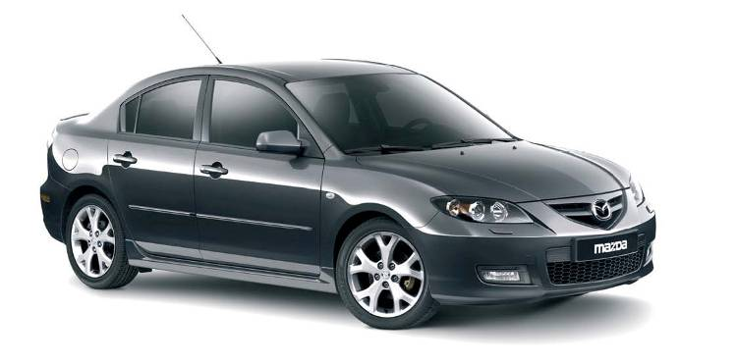

Migliore aerodinamica
Per aumentare ulteriormente le prestazioni dinamiche ed esaltanti di Mazda3 facelift, il team responsabile dell’aerodinamica si è concentrato sulla riduzione del coefficiente di penetrazione aerodinamica ad alta velocità e sul miglioramento della stabilità. In particolare, hanno lavorato per migliorare l’aerodi-namica del sottoscocca, ottenendo così delle prestazioni aerodinamiche di livello superiore (per la 5 porte, il cX è pari a 0,30). Oltre a contribuire alla riduzione dei consumi di carburante e al miglioramento dell’accelera-zione ad alta velocità, l’aerodinamica migliorata di Mazda3 Facelift contribuisce ad ottenere una stabilità di manovra davvero eccezionale, con una guida prevedibile sui rettilinei e anche nei rapidi cambi di carreggiata.

Maggiore silenziosità
L’ulteriore evoluzione del divertimento di guida Zoom-Zoom della nuova Mazda3 comprende l’isolamento contro la rumorosità della strada e la riduzione del fruscio durante la marcia ad alta velocità. Gli accorgimenti presi a questo proposito includono l’adozione
di materiale isolante sotto il cofano su più modelli, la modifica dei pneumatici, l’aumento della rigidità di ruote e cerchioni, il miglioramento delle caratteristiche di vibrazione delle sospensioni e l’installazione di materiale fonoassorbente sul tetto dell’abitacolo
su tutti i modelli.

Nuove caratteristiche per un comfort e una facilità d’uso sempre maggiori
Mazda3 Facelift adotta diverse nuove caratteristiche che ne migliorano il comfort e la facilità d’uso. È stato introdotto un sistema avanzato di accesso e accensione Keyless (a seconda dei mercati e dei livelli di allestimento), per cui è sufficiente avere con sè una chiave a tessera per aprire e chiudere le porte, il cofano bagagli o il portellone posteriore, nonché accendere e spegnere il motore. Inoltre, il pulsante di sblocco porte sulla chiave e l’interruttore sulla maniglia esterna della porta consentono di aprire e chiudere tutti i finestrini dall’esterno della vettura. È possibile arieggiare l’abitacolo quando fa molto caldo, oppure chiudere un finestrino che ci si è dimenticati di chiudere, senza dover risalire a bordo. L’impianto stereo integrato di Mazda3 facelift comprende un hard disk da 20 GB con una capacità sufficiente per contenere circa 3000 tracce registrate da CD, nonché un lettore CD e una radio AM/FM (a seconda dei mercati).

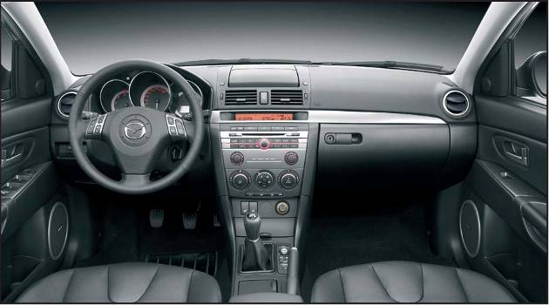

Alti livelli di sicurezza
Il pacchetto di sicurezza attiva montato di serie su Mazda3 Facelift include freni a disco sulle 4 ruote, anteriori autoventilanti da 278 mm e posteriori da 265 mm (per la versione con motore MZR da 2,0 litri, anteriori da 300 mm e posteriori da 280 mm), ABS sulle 4 ruote, EBD e sistema di assistenza alla frenata di emergenza. È disponibile anche il controllo dinamico della stabilità (DSC) per una stabilità maggiori durante le manovre. Inoltre i
sistemi di accensione automatica dei fari e i tergicristalli con sensori di pioggia aiutano a mantenere una buona visibilità della strada anche in condizioni atmosferiche avverse e durante la guida notturna.

Tra i sistemi di sicurezza passiva di Mazda3 Facelift troviamo una scocca rigida che offre un’eccezionale protezione contro gli urti. Per la protezione degli occupanti, la vettura è dotata di serie di doppi airbag anteriori, e a richiesta di airbag laterali e a tendina (a seconda dei mercati e dei livelli di allestimento). Inoltre, è stata modificata la forma della leva di regolazione del piantone dello sterzo telescopico e inclinabile, e a quest’ul-timo è stato inserito del materiale assorbi urto per ridurre la possibilità di lesioni alle ginocchia del conducente. Un pedale del freno collassabile contribuisce a ridurre il rischio di lesioni alle estremità inferiori in caso di urto frontale, e tutti i sedili sono dotati di avvisatore per ricordare agli occupanti di allacciare le cinture di sicurezza.
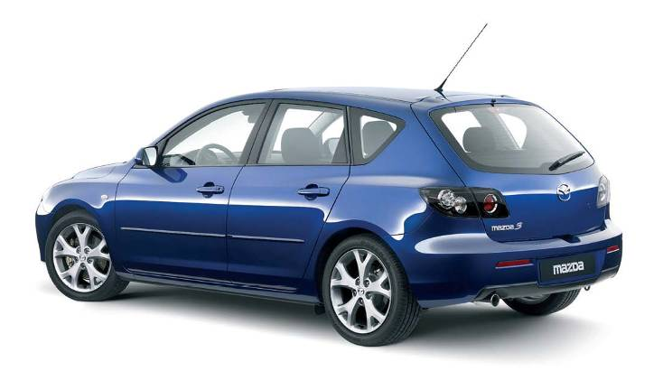

Dimensioni di
Mazda3 Facelift

Mazda3 Facelift Mazda3 Facelift

Hatchback Berlina
Scocca tipo Monoscocca Monoscocca
Posti a sedere 5 5
Sedili 2 anteriori singoli 2 anteriori singoli
3 posteriori a panca 3 posteriori a panca

Dimensioni
Esterne Standard / Sports Standard / Sports
Appearance Package Appearance Package

Lunghezza totale con
supporto targa (mm) 4415 / 4435 4490 / 4515
Larghezza totale (mm) 1755 1755
Altezza totale (mm) 1465 1465
Passo (mm) 2640 2640
Carreggiata anteriore (mm) 1530 1530
Carreggiata posteriore (mm) 1515 1515

Specifiche tecniche preliminari di Mazda3 Facelift – Benzina

MZR da 1,4 litri* MZR da 1,6 litri MZR da 2,0 litri
Motore tipo 4 cilindri in linea, 4 cilindri in linea, 4 cilindri in linea,
DOHC, DOHC, DOHC,
16 valvole 16 valvole 16 valvole
Cilindrata cm3 1349 1598 1999
Alesaggio x corsa mm 74,0 x 78,4 78,0 x 83,6 87,5 x 83,1
Valvole 4 per cilindro 4 per cilindro 4 per cilindro
Potenza massima** -kW 62 a 6000 giri/min. 77 a 6000 giri/min. 110 a 6500 giri/min.
-CV 84 a 6000 giri/min. 105 a 6000 giri/min. 150 a 6500 giri/min.
Coppia massima** -Nm 122 a 4000 giri/min. 145 a 4000 giri/min. 187 a 4000 giri/min.
Carburante tipo Senza Piombo, Senza Piombo, Senza Piombo,
95 RON 95 RON 95 RON

Consumo carburante**
Percorso misto l/100 km 6.7 Man.: 6.9/ 7.9
Auto.: 7.8 hatch/
7.6 sedan
Sistema di controllo Convertitore Convertitore Convertitore
delle emissioni catalitico a 3 vie catalitico a 3 vie catalitico a 3 vie
Classificazione emissioni Euro IV Euro IV Euro IV
Batteria 12 V 12 V 12 V
Cambio Manuale Manuale Manuale
a 5 velocità a 5 velocità / a 6 velocità
Automatico
a 4 velocità
Gruppo motopropulsore Motore anteriore, Motore anteriore, Motore anteriore,
trazione anteriore trazione anteriore trazione anteriore

Rapporti di trasmissione
1a 3,416 3,416/2,816 3,454
2a 1,842 1,842/1,497 2,059
3a 1,290 1,290/1,000 1,392
4a 0,972 0,972/0,725 1,030
5a 0,820 0,820 / - 0,837
6a - - 0,717
Retromarcia 3,214 3,214/2,648 3,198
Rapporto coppia al ponte 4,388 4,388/4,416 4,388

* Disponibile solo per la versione Hatchback
** Valori target di Mazda, suscettibili di modifica in fase di omologazione

Specifiche tecniche preliminari di Mazda3 Facelift – Diesel

MZ-CD da 1,6 litri MZ-CD da 1,6 litri
Motore tipo 4 cilindri in linea, 4 cilindri in linea,
DOHC turbo-diesel DOHC turbo-diesel
con filtro del
particolato diesel (DPF)
Potenza standard* Potenza elevata
Cilindrata cm3 1560 1560
Alesaggio x corsa mm 75,0 x 88,3 75,0 x 88,3
Valvole 4 per cilindro 4 per cilindro
Sistema di alimentazione Iniezione diretta Iniezione diretta
common-rail common-rail
Sistema di accensione Autoaccensione Autoaccensione
Potenza massima** -kW 66 a 4000 giri/min. 80 a 4000 giri/min.
-CV 90 a 4000 giri/min. 109 a 4000 giri/min.
Coppia massima** -Nm 215 a 1750 giri/min. 240 a 1750 giri/min.
Carburante tipo Diesel Diesel
Consumo carburante**
Percorso misto l/100 km 4.7 4.8
Sistema di controllo Convertitore Filtro del particolato
delle emissioni Catalitico ossidante diesel e Convertitore
Catalitico ossidante
Classificazione emissioni Euro IV Euro IV
Batteria 12 V 12 V
Cambio Manuale a 5 velocità Manuale a 5 velocità
Gruppo motopropulsore
Rapporti di trasmissione
1a 3,666 3,666
2a 2,047 2,047
3a 1,344 1,344
4a 0,921 0,921
5a 0,704 0,704
Retromarcia 3,727 3,727
Rapporto coppia al ponte 3,411 3,411

* Disponibile solo per la versione Hatchback
** Valori target di Mazda, suscettibili di modifica in fase di omologazione

MZ-CD da 1,6 litri MZ-CD da 1,6 litri
Sospensioni e ruote Motore anteriore, Motore anteriore,
trazione anteriore trazione anteriore
Sospensioni anteriori A ruote indipendenti A ruote indipendenti
MacPherson MacPherson
Sospensioni posteriori Indipendenti Indipendenti
Multi-link Multi-link
Dimensioni cerchi 15x6J 15x6J
16x6.5J
17x6.5J
Dimensioni pneumatici 195/65R15 195/65R15
205/55R16
205/50R17

Freni
Anteriori tipo Dischi autoventilanti Dischi autoventilanti
Posteriori tipo Dischi pieni Dischi pieni
Diametro anteriori (mm) 278 278
Diametro posteriori (mm) 265 265

Prototipo Mazda Kabura – Una nuova concezione di coupé sportiva

4.

Quest’anno il Salone dell’Auto di Ginevra ospita anche la prima europea del prototipo Mazda Kabura. Creata presso il Centro Design Mazda di Irvine, in California, Kabura va al di là delle normali caratteristiche di una coupé sportiva compatta per esplorare alcune nuove idee che potrebbero comparire nei modelli di produzione futura. È il terzo prototipo Mazda che viene esposto negli ultimi sei mesi nei saloni dell’auto di tutto il mondo, dopo Mazda Senku, progettata presso il centro di design di Hiroshima e presentata all’ultimo Salone dell’Auto di Tokio, e Mazda Sassou, progettata presso il Centro Design europeo Mazda a Oberursel, in Germania, e presentata al Salone internazionale dell’Auto di Francoforte a settembre 2005.

Mazda Kabura porta avanti la tradizione Zoom-Zoom, secondo la quale vengono offerte al pubblico auto sportive esaltanti, e adotta la configurazione a motore anteriore e trazione posteriore impiegata su MX-5 e sulla sportiva Mazda RX-8 con motore rotativo. La potenza viene fornita alle ruote posteriori di Kabura da una versione 2,0 litri del brillante motore MZR DOHC a 16 valvole di Mazda. La vettura monta pneumatici anteriori 245/35 R19 Bridgestone Potenza e posteriori 245/35 R20. Mentre questo prototipo è stato costruito sulla base di numerosi componenti del telaio di MX-5, le sue dimensioni sono tra quelle delle sportive MX-5 ed RX-8. Se lo studio di design di Kabura dovesse entrare in produzione, sarebbe un modello a sé stante e non una versione di una gamma di modelli esistente.

Mazda Kabura porta all’estremo i limiti della versatilità interna, ed è stata progettata per piacere a un pubblico di giovani e per adeguarsi al loro stile di vita. La solita configurazione dei sedili 2+2 è stata sostituita da un’intelligente soluzione 3+1, che offre ai passeggeri un maggiore comfort rispetto a un coupé tradizionale, senza aumentare il peso o le dimensioni del veicolo. Con una soluzione perfetta per avventure improvvisate e per lo shopping quotidiano, è possibile abbattere completamente tutti i sedili dei passeggeri per trasportare snowboard, borse della spesa e tutti gli attrezzi necessari per una vita attiva. Il prototipo Mazda Kabura combina il look e le sensazioni proprie di un’auto sportiva esotica con una grande praticità ed economicità.
“Kabura” è un termine giapponese derivato dall’espressione “KABURA-ya”. Tale espressione indica una freccia che, quando viene scoccata, produce un suono simile a un ululato ed era usata in passato per segnalare l’inizio di una battaglia. La “prima freccia della battaglia” rappresenta lo spirito di Mazda, sempre alla ricerca di avventure uniche ed emozionanti come il motore rotativo.

Kabura non è solo la prima coupé compatta di Mazda per il XXI secolo, ma è anche il primo progetto guidato da Franz von Holzhausen, Direttore Design di Mazda North American Operations (MNAO), che è entrato in Mazda a febbraio 2005. Von Holzhausen, 37 anni, ha studiato design industriale alla Syracuse University e si è laureato presso il prestigioso Art Centre College of Design di Pasadena, in California.

“Con Kabura, abbiamo deciso di usare un design innovativo per riaccendere la passione per la guida,” ha detto von Holzhausen. “La nostra intenzione è di destare il segmento con un po’ di creatività ‘per endovena’. Anche se per il momento non è prevista la messa in produzione di una versione di Kabura, questa non è solo un esercizio di stile, perché sfoggia diverse innovazioni che Mazda potrebbe adottare nel momento in cui una coupé sportiva, permeata di spirito Zoom-Zoom, sarà pronta a entrare in produzione.”

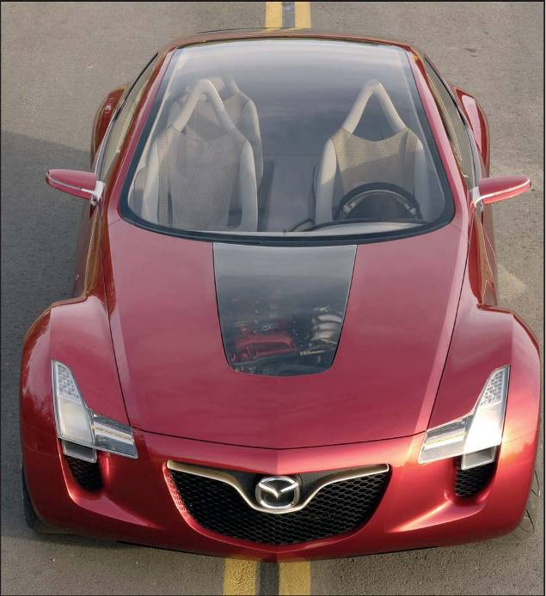

Design esterno vivace
L’ultimo prototipo di Mazda è destinato a soddisfare le esigenze dei potenziali giovani acquirenti, che sono sempre alcuni passi avanti rispetto alle ultime tendenze e costantemente alla ricerca di beni economici che esprimano con classe il loro stile di vita. Per questi clienti, il design gioca un ruolo fondamentale, e Kabura indica una tendenza di design che Mazda potrebbe adottare in futuro.

Von Holzhausen descrive l’esterno di Kabura come “una fusoliera dall’aspetto agile e aggressivo, con passaruota pronunciati e superfici pulite. Ogni linea si collega ad un’altra, senza soluzione di continuità. Le superfici sono tese sopra i passaruota, proprio come una ragnatela si estende tra i punti di fissaggio.”

Mentre il profilo di Kabura ricorda quello delle coupé classiche, il parabrezza e la porzione anteriore del tetto sono integrati in
una sola superficie di vetro senza giunture che si estende dallo scudo fino al montante centrale, conferendo all’abitacolo una grande spaziosità. All’interno, le porzioni di vetro che si trovano sopra la testa degli occupanti sono caratterizzati da una colorazione regolabile; infatti, a seconda delle giornate, il conducente può girare una manopola per modificare l’opa-cità del tetto come desidera, da trasparente a totalmente opaco.

Dietro il montante centrale, Kabura possiede un portellone posteriore in vetro costituito da
due parti. Grazie a un motore elettrico, il terzo superiore di questo pannello in vetro si ribalta verso l’alto, aprendosi in modo analogo ai flap sulle ali degli aerei. Ciò non solo crea uno spoiler sul tetto, ma fa fuoriuscire l’aria dall’abitacolo e aumenta lo spazio posteriore per la testa dei passeggeri. Inoltre, una cellula fotovoltaica situata sul pannello contribuisce a tenere sotto controllo la temperatura nell’abita-colo e a ricaricare la batteria. Il pannello in vetro sottostante, più grande, contribuisce ad aumentare la funzionalità del prototipo. Esso possiede cerniere montate a sinistra, che consentono di aprire l’intero pannello in vetro per accedere facilmente al vano bagagli.

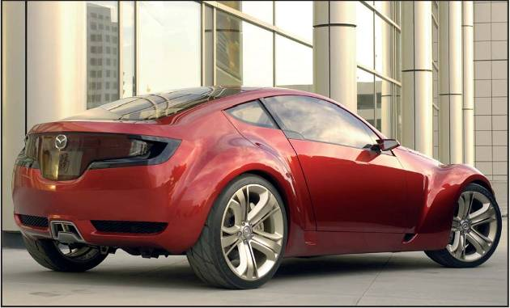

Esclusivo sistema a tre porte
Il prototipo Mazda Kabura adotta un sistema di accesso a tre porte realmente fantasioso. Mazda ha una lunga tradizione di sistemi di porte innovativi, tra cui il sistema di apertura centrale esposto per la prima volta sui prototipi RX-Evolv ed RX-01, e adottato per le rivoluzionarie porte ad apertura centrale di Mazda RX-8. Mazda Kabura va ancora oltre. Per mantenere una linea del tetto elegante e offrire al tempo stesso un accesso posteriore superiore a quelli che caratterizzano le coupé sportive attualmente presenti sul mercato, il team di von Holzhausen ha progettato Kabura con una porta aggiuntiva sul lato destro. Dopo aver aperto la porta anteriore destra, la pressione di un pulsante fa scivolare la porta aggiuntiva all’indietro per sgomberare il passaggio. Anziché ruotare su cerniere, come sull’innova-tiva Mazda RX-8, questa porta aggiuntiva scorre in una cavità ricavata nella zona del pannello posteriore, proprio come una porta a scrigno scompare dentro il muro di una casa.

Design interno creativo
“Analizzando le abitudini e i gusti dei nostri giovani clienti, abbiamo rilevato che la maggior parte ha la necessità di trasportare comodamente uno o al massimo due passeggeri, mentre una percentuale molto piccola di essi usa il quarto sedile solo in alcune occasioni,” ha detto von Holzhausen. “È chiaro che la configurazione 2+2 tipica delle coupé compatte, con accesso posteriore ristretto e spazio di seduta limitato, non funziona in questo contesto. Per questo abbiamo creato una configurazione 3+1 per Kabura che risolve questi problemi.”

All’interno, Mazda Kabura possiede tre sedili di dimensioni normali e un quarto sedile più piccolo e pieghevole situato dietro al sedile del conducente, che può ospitare un passeggero di piccola corporatura o un bambino. Il lato destro di Mazda Kabura è caratterizzato da un’esclusiva disposizione asimmetrica del sedile del passeggero. L’accurata configurazione degli interni, che ha previsto l’elimina-zione del vano portaoggetti e la riduzione delle dimensioni del quadro strumenti, ha permesso ai progettisti di posizionare il sedile del passeggero anteriore 15,2 cm in avanti rispetto alla posizione di guida del conducente. In questo modo è rimasto lo spazio per un sedile passeggero di dimensioni normali posto direttamente dietro al sedile del guidatore, con quasi lo stesso spazio per le gambe, le spalle e la testa di cui gode il passeggero del sedile anteriore.

Materiali interni eco-compatibili
Oltre allo stile e alla configurazione interna innovativi, il team di von Holzhausen ha deciso che il raggiungimento di un certo livello di sostenibilità e riciclabilità dovesse essere un aspetto importante del prototipo. Attraverso la collaborazione con Sustainable Solutions, Inc. (SSI), azienda leader nella riconversione di materiali di scarto industriali in beni di consumo di prima qualità, Mazda Kabura è stata progettata con un occhio alla futura compatibilità ambientale. Alcune parti dell’abi-tacolo di Kabura sono state prodotte usando l’innovativo substrato di cuoio rigenerato della SSI, fabbricato interamente con materiale recuperato dalla produzione di scarpe sportive. Il cuoio pressato della SSI può essere tinto e stampato in qualsiasi colore e con qualsiasi disegno, e su Mazda Kabura ha l’aspetto di un materiale tecnico ma invitante allo stesso tempo.

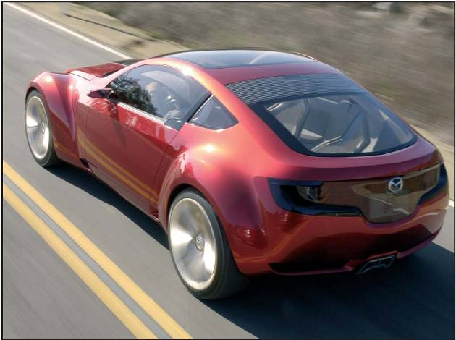

Specifiche di Mazda Kabura

Dimensioni
Lunghezza totale (mm) 4050
Larghezza totale (mm) 1780
Altezza totale (mm) 1280
Passo (mm) 2550
Posti a sedere 4 (3 + 1)
Motore Tipo MZR da 2,0 litri,
DOHC a 16 valvole
Cambio Tipo Manuale a 6 velocità
Sospensioni anteriori/posteriori Tipo Doppio braccio oscillante
trasversale /Multi-link
Pneumatici Anteriori : 245/35 R19
Posteriori: 245/35 R20
Bridgestone Potenza

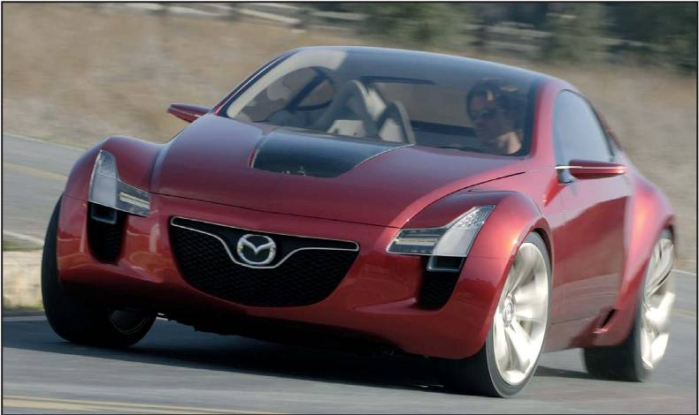

Mazda Sassou – Mazda Alive

5.

Al Salone di Ginevra 2006 c’è anche il prototipo Mazda Sassou, esposto per la prima volta al Salone dell’Auto di Francoforte dello scorso anno. Concepita e progettata presso il Centro europeo di design di Francoforte, in Germania, è un’elegante due volumi e mezzo a tre porte pensata per i clienti giovani alla prima esperienza di guida, che rende la guida di ogni giorno in città divertente, pratica ed economica.

“Mazda Sassou rappresenta uno sguardo oltre l’orizzonte Mazda, e propone cose nuove ed eccitanti,” ha detto Peter Birtwhistle, Chief Designer di Mazda Motor Europe GmbH. “Sassou non solo trasforma il progetto di utilitaria Mazda in una divertente e leggera auto del segmento B, ma rappresenta un nuovo modo per esprimere alcuni attributi automobilistici tradizionali, offrendo una prima esperienza di guida Zoom-Zoom ai giovani acquirenti.”

Sostenuto da uno slancio delle vendite a livello mondiale e da una serie di veicoli pluripremiati, il futuro di Mazda si presenta davvero positivo ed esaltante. Il termine giapponese “Sassou” è stato scelto proprio perché significa avere uno stato d’animo positivo, guardare al futuro con ottimismo. Per questa ragione, Mazda Sassou non rappresenta solo un’evolu-zione avanzata del linguaggio di design Zoom-Zoom tipico di Mazda, ma è un simbolo dell’ot-timismo lungimirante dell’intera organizzazione.

Design esterno – Mazda Alive
Mazda Sassou è un’interpretazione avanzata dell’eleganza di Mazda che trasmette visivamente il potenziale dinamico tipico del marchio, unendolo però a una giovanile leggerezza e a sorprendenti elementi nascosti mai visti prima su un prototipo Mazda. Tutto ciò è stato ottenuto applicando il cosiddetto principio “Shoji”. I paraventi Shoji sono sottili porte giapponesi fatte di carta di riso, che nascondono parzialmente ciò che si trova dietro di esse. Quando si aprono per la prima volta, possono svelare qualcosa di sorprendente.

Tutto ciò vale anche per il primo incontro con Mazda Sassou. “Gli attributi Shoji del nostro design nascondono diversi elementi per poi svelarli improvvisamente attraverso un sistema di illuminazione grazie al quale l’auto sembra prendere vita,” ha detto Masanori Minamisawa, Assistant Chief Designer presso il Centro Design Mazda di Francoforte. “La chiamiamo Mazda Alive perché l’illumina-zione si diffonde e pulsa come se ci fosse un cuore che batte sotto la superficie dell’auto.”

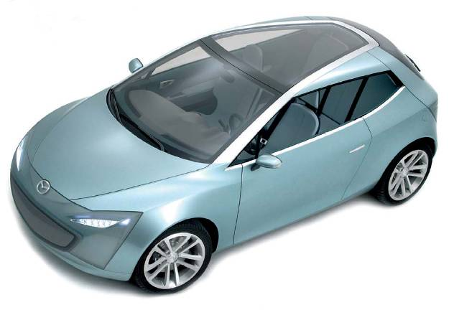

La parte anteriore del veicolo sviluppa ulteriormente il design del muso di Mazda RX-8 e sfoggia un’ampia mascherina racchiusa tra proiettori a forma di freccia, studiata per spostarsi verso l’interno e verso l’esterno a seconda delle esigenze del sistema di raffreddamento. Questi proiettori, così come quelli posteriori, sono integrati nei pannelli della carrozzeria circostanti e posizionati dietro a una plastica traslucida trattata in modo tale da abbinarsi al colore di carrozzeria; per questo motivo, essi risultano parzialmente nascosti quando la vettura è parcheggiata. Quando si sbloccano le porte dell’auto, i proiettori prendono vita sfruttando l’illumina-zione indiretta del riflettore, e funzionano come normali fari anteriori e posteriori quando vengono attivati con l’illuminazione diretta a LED. Anche gli indicatori di direzione anteriori e posteriori sfruttano l’illumi-nazione a LED e, quando vengono attivati, rendono il design dei fari ancora più singolare.

Il profilo di Mazda Sassou è un’evoluzione del telaio di nuova generazione Mazda, con un imponente battitacco laterale incorniciato da cerchi in lega da 18”, grazie al quale il prototipo appare leggero e sportivo se visto lateralmente. Mazda Sassou possiede inoltre finestrini laterali privi di telaio che, quando si aprono, creano un’unica grande apertura, un design del montante posteriore che si piega all’indietro nella zona del bagagliaio e un tetto in vetro, che contribuiscono tutti ad esaltare l’esterno leggero e agile di Mazda Sassou lasciando entrare una gran quantità di luce nell’abitacolo.

Interni – Ridefinita la fantasiosa dotazione di Mazda
L’abitacolo di Mazda Sassou è studiato per essere interattivo, comodo e flessibile. La vettura adotta una chiave USB che sostituisce la chiave tradizionale e include una funzione di comando a distanza delle porte. Quando viene inserita in una porta USB illuminata, situata nella console centrale, questa chiave USB attiva tutti i sistemi interni e consente di avviare Mazda Sassou tramite un pulsante di accensione accanto al quadro strumenti del conducente. Inoltre, il pulsante provoca la fuoriuscita di un joystick dalla console centrale, che può essere usato per spostarsi all’interno dei menu e per selezionare le principali funzioni su uno schermo centrale situato sul quadro strumenti. Anche qui si ripete il motivo Mazda Alive. Quando si seleziona una funzione, dei circuiti di luce illuminano un percorso che raggiunge l’ele-mento selezionato, come per esempio le bocchette dell’aria, sul quadro strumenti o sul rivestimento delle porte.

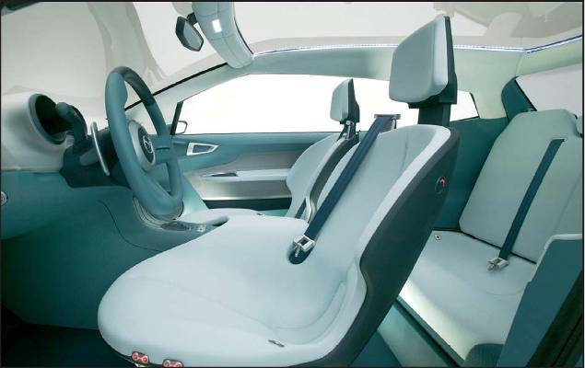

Se dovesse entrare in produzione, Mazda Sassou sarebbe dotata di un proprio hard disk, del riconoscimento del codice di sicurezza e del software di Mazda per i proprietari, che comprende un programma di navigazione. Tutto ciò potrebbe essere scaricato sulla chiave USB del veicolo. Il proprietario potrebbe scaricare gli indirizzi del pub o della spiaggia che preferisce, oppure la musica che desidera ascoltare quel giorno, usando la chiave USB sul proprio computer a casa. Quando la inserisce nello slot di interfaccia di Mazda Sassou, si scarica automaticamente sull’hard disk del prototipo. Mazda Sassou non è solo flessibile nel suo approccio uomo-macchina, ma anche nel suo sistema di sedili, dotati di funzione di abbattimento elettrico per un facile accesso e di un’esclusiva funzione di trasformazione che offre una configurazione a tre o quattro sedili a richiesta. Infatti, in presenza di un solo passeggero, i lati della zona di seduta posteriore possono essere gonfiati con aria compressa per formare un sedile centrale. In presenza di due passeggeri, l’aria riempie la parte centrale dello schienale, formando così due sedili (uno per parte).

Propulsori e ambiente – Obiettivo: emissioni ridotte
Il prototipo di Mazda Sassou è stato sviluppato per montare un motore benzina o diesel di cilindrata relativamente piccola. Sapendo che i giovani acquirenti target di Sassou probabilmente preferirebbero il benzina, i progettisti Mazda hanno pensato di impiegare un nuovo motore MZR DISI* a tre cilindri turbocompresso da 1,0 litri, con cambio a controllo elettronico a 6 velocità, con doppia frizione a secco e leve al volante, che la rende divertente e facile da guidare nel traffico cittadino. L’accelerazione fluida e la notevole coppia caratterizzano i motori DISI turbocompressi di Mazda, e questo motopropulsore in particolare sarebbe adeguato alla natura brillante e sportiva di Sassou. Abbinato alla forma aerodinamica avanzata del prototipo, alla scocca piccola e leggera e alla tecnologia di spegnimento al minimo (Idle-Stop), in futuro potrebbe contribuire a ridurre ulteriormente il consumo di carburante e il tasso di CO2.

* DISI: Direct
Injection Spark Ignition
Specifiche del prototipo Mazda Sassou

Esterno
Lunghezza totale (mm) 3890
Larghezza totale (mm) 1740
Altezza totale (mm) 1370
Passo (mm) 2490
Interno
Posti a sedere (mm) 4
Lunghezza del pianale di carico
con sedili posteriori ripiegati (mm) 1400
Larghezza del pianale di carico
con sedili posteriori ripiegati (mm) 1200
Volume del bagagliaio
(dal pianale al tetto) (litri) 1360
Motore Tipo MZR I-3 DISI* turbo
da 1,3 litri con sistema
Idle-Stop di Mazda
Cambio Tipo Cambio a controllo
elettronico a 6 velocità
con doppia frizione a secco

Sospensioni Tipo
Anteriori MacPherson
Posteriori A barra di torsione
Pneumatici 225/40 R18 Michelin
Pilot Exalto2

* DISI: Direct Injection Spark Ignition
Prototipo Mazda5 Hydrogen RE Hybrid – Prestazioni Zoom-Zoom con emissioni ridotte

6.

In esposizione a Ginevra 2006 c’è anche un prototipo eco-compatibile, Mazda5 Hydrogen RE Hybrid, che adotta l’esclu-siva tecnologia del motore rotativo a idrogeno di Mazda in combinazione con un motore elettrico. Questo prototipo unisce prestazioni Zoom-Zoom ad emissioni molto ridotte, ed è un ulteriore esempio della flessibilità e del potenziale ambientale della tecnologia del motore rotativo di Mazda. Posizionato in una configurazione trasversale con trazione anteriore, il motore ibrido consente un allestimento ottimale per un prototipo di Mazda5 che ospita cinque persone senza sacrificare il comfort.

Mazda Motor Corporation ha applicato in modo coerente la sua abilità ingegneristica per sviluppare dei motori rotativi alimentati a idrogeno perfettamente realizzabili, con l’obiettivo di ridurre le emissioni nocive senza sacrificare il divertimento di guida Zoom-Zoom tipico di Mazda. Dopo l’introduzione del prototipo a trazione posteriore Mazda RX-8 Hydrogen RE in occasione del Salone di Ginevra di due anni fa, oggi Mazda presenta un prototipo di motore rotativo a idrogeno a trazione anteriore montato sul suo spazioso e compatto C-MAV (multi-activity vehicle), Mazda5, questa volta combinato con la tecnologia ibrida. Questo prototipo è l’ultimo veicolo sperimentale nato da un lavoro di oltre 15 anni sui carburanti alternativi, iniziato nel 1991 con Mazda HR-X e che comprende un MX-5 sperimentale con motore rotativo a idrogeno, nonché veicoli elettrici con celle a combustibile.

Una svolta nello sviluppo dei motori ecocompatibili, tuttavia, avvenne nel 2003 col lancio del rivoluzionario motore rotativo RENESIS di Mazda RX-8, che vinse un totale di quattro titoli di “International Engine of the Year” nel 2003 e 2004. Questo motore rotativo aspirato a benzina ha fatto registrare un netto miglioramento sia in termini di emissioni (è a norma Euro IV) sia di consumo di carburante in confronto alla precedente generazione di motori rotativi turbocompressi di Mazda, pur mantenendo e a volte rafforzando i tradizionali punti di forza del motore rotativo – prestazioni fluide ad alti regimi e notevole sviluppo di potenza con dimensioni molto ridotte. Oltre 15 anni di sviluppo dei motori alimentati a idrogeno sono stati applicati a questa nuova generazione di motori rotativi, e gli ingegneri di Mazda hanno sviluppato e costruito rapidamente una versione a doppia alimentazione idrogeno/benzina del RENESIS. Questa versione di RX-8 è destinata a far parte delle flotte di leasing in Giappone a iniziare dalla prossima primavera, addirittura prima di quanto previsto.

Con Mazda5 Hydrogen RE Hybrid, queste tre tecnologie motoristiche – benzina, idrogeno ed elettrica – si uniscono in un solo prototipo.

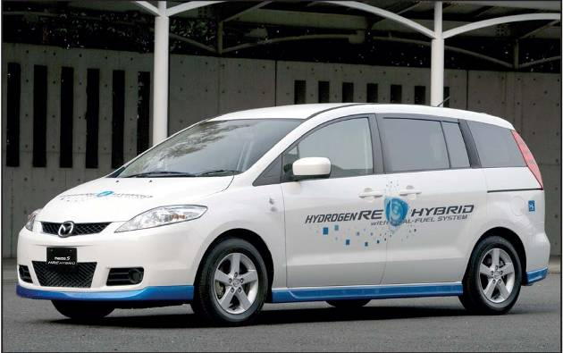

Sulla vettura è montato il motore rotativo RENESIS, che usa come combustibile sia l’idrogeno sia la benzina, unito ai vantaggi di un motore elettrico da 30 kW/40 CV, che migliora la coppia e riduce ulteriormente il consumo di carburante permettendo lo spegnimento al minimo.

Comfort e spaziosità interna
Il prototipo Mazda5 Hydrogen RE Hybrid è il passo successivo nell’ambito della tecnologia dei motori eco-compatibili di Mazda, e sottolinea ancora una volta la flessibilità del motore rotativo. Grazie alle sue dimensioni compatte, è stato possibile riprogettare il RENESIS per Mazda5 collocandolo in configurazione trasversale a trazione anteriore – su RX-8 la configurazione è a motore anteriore e trazione posteriore – lasciando spazio sufficiente nel vano motore per il motore elettrico. Le batterie del motore elettrico e il serbatoio della benzina sono stati posizionati sotto i sedili della seconda fila, dove non sottraggono spazio interno. Ciò a sua volta ha permesso agli ingegneri di collocare il serbatoio dell’idrogeno ad alta pressione nel punto in cui si troverebbe normalmente la terza fila di sedili di Mazda5, lasciando spazio per i bagagli dietro al serbatoio. Sopra il serbatoio è stato inoltre inserito un vano portaoggetti per trasportare gli oggetti più piccoli.

Mazda5 Hydrogen RE Hybrid, dunque, è un MAV compatto a cinque posti che mantiene un elevato livello di comfort interno, nonostante la presenza di tre diverse fonti di alimentazione.

Il prototipo non solo offre il comfort che ci si attende da una Mazda5 a cinque posti, ma le sue emissioni ridotte e il consumo di carburante contenuto comporterebbero dei benefici aggiuntivi per gli acquirenti nel momento in cui dovesse entrare in produzione. Dato che la versione benzina del propulsore rotativo RENESIS richiede delle piccole modifiche per l’uso dell’idrogeno, sarebbe poco costoso da adattare e produrre.

Tecnologia ibrida Mazda – I vantaggi del supporto del motore elettrico
Il prototipo Mazda5 Hydrogen RE Hybrid adotta un sistema a doppia alimentazione supportato da un motore elettrico da 30 kW/40 CV. Il sistema di motore elettrico ibrido è unaspetto particolarmente ecologico di questo propulsore, poiché arresta il motore in alcune situazioni di guida (durante le soste ai semafori, per esempio) per risparmiare carburante, e lo riavvia quando il conducente è pronto a ripartire. Il motore elettrico contribuisce inoltre a garantire una risposta ottimale del motore in fase di accelerazione, potenziando la coppia. In fase di decelerazione il motore funge da generatore, recuperando l’energia di frenata e impiegandola per caricare la batteria.

La tecnologia del motore rotativo a idrogeno di Mazda
In abbinamento al motore elettrico del prototipo Mazda5 Hydrogen RE Hybrid c’è il motore rotativo RENESIS a doppia alimentazione idrogeno/benzina. Questo sistema è studiato per essere particolarmente facile e pratico da usare nella guida reale, e offre la possibilità di selezionare il carburante “al volo”, consentendo al conducente di passare dall’idrogeno alla benzina senza fermare la vettura. Ciò è utile nei lunghi viaggi o quando si guida in zone dove non vi sono distributori di idrogeno.
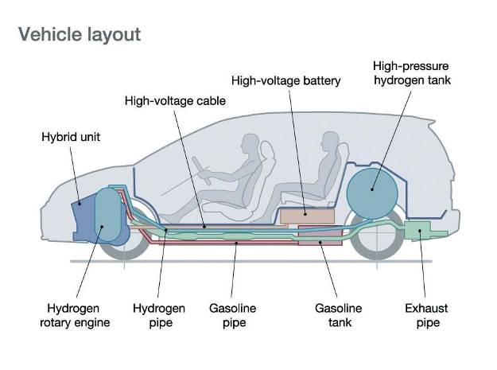
L’interruttore di selezione è posizionato sul quadro strumenti di fronte al guidatore. Se il prototipo esaurisce l’idrogeno durante il funzionamento a idrogeno, passa automaticamente alla modalità benzina.

Il motore di Mazda5 Hydrogen RE Hybrid è alimentato con gas idrogeno attraverso un sistema di iniezione diretta a controllo elettronico. In ciascuno dei due alloggiamenti dei rotori del motore, l’aria viene aspirata attraverso un’apertura laterale e l’idrogeno viene iniettato direttamente nella camera di aspirazione da un iniettore di gas a controllo elettronico situato sopra l’alloggiamento del rotore. Sono state impiegate diverse tecnologie del motore per massimizzare i benefici del motore rotativo nella modalità di funzionamento a idrogeno, tra cui:

Eliminazione del ritorno di fiamma
A differenza del motore alternativo, un motore rotativo possiede camere di aspirazione a bassa temperatura e camere di combustione ad alta temperatura separate. Pertanto, col motore rotativo a idrogeno RENESIS, non vi è rischio di accensione nella fase del ciclo operativo in cui viene iniettato l’idrogeno. In altre parole, il motore rotativo del prototipo Mazda5 Hydrogen RE Hybrid effettua una combustione ottimale senza ritorni di fiamma.

Iniezione diretta + Ricircolo dei gas di scarico (EGR)
Il motore rotativo del prototipo, con le sue camere di aspirazione e di combustione separate, garantisce una temperatura più sicura in confronto alle temperature più alte di un tradizionale motore a pistone- per il montaggio degli iniettori dell’idrogeno con le relative guarnizioni in gomma. Ciò consente di montare gli iniettori del gas direttamente sugli alloggiamenti dei rotori, di fianco alle camere di aspirazione per l’iniezione diretta.
A seconda delle condizioni di guida, la sequenza dell’iniezione diretta si combina in modo ottimale con un sistema che inietta il combustibile nel collettore di aspirazione. Un sistema EGR si aggiunge al sistema di alimentazione del carburante per aumentare ulteriormente la combinazione di potenza elevata ed emissioni ridotte del motore.

Miscela ottimale di idrogeno e aria
Un motore rotativo ha anche un flusso di aspirazione più consistente e un ciclo di funzionamento più lungo rispetto a un motore a pistoni. Ciò consente di ottenere un carico di aspirazione della miscela idrogeno-aria ottimale e contribuisce ad avere una miscela uniforme, fondamentale per la combustione dell’idro-geno.

Sicurezza
Mazda5 Hydrogen RE Hybrid è dotata di sensori che rilevano le perdite di idrogeno e prevengono gli incidenti. Questi sensori sono situati all’interno del vano motore, nell’abita-colo e nel serbatoio del carburante. In caso di perdita, i sensori emettono un segnale di avvertimento e chiudono la valvola di sicurezza installata nel serbatoio dell’idrogeno.

Specifiche del prototipo Mazda5 Hydrogen RE Hybrid

Carrozzeria e telaio
Posti a sedere 5
Lunghezza totale (mm) 4505
Larghezza totale (mm) 1745
Altezza totale (mm) 1615
Passo (mm) 2750
Motore Motore rotativo a idrogeno
RENESIS con sistema di
doppia alimentazione
Potenza massima* kW / CV Modalità idrogeno: 80 / 109
Modalità benzina: 154 / 210
Coppia massima* Nm / kgm Modalità idrogeno: 140 / 14.3
Modalità benzina: 222 / 22.6
Carburante Idrogeno e benzina
Motore elettrico Tipo CA sincrono
Potenza massima kW / CV 30 / 40
Batteria Tipo A idruro di Nickel
Pneumatici Anteriori/
posteriori 195/65R15

* Potenza del veicolo Mazda RX-8 Hydrogen RE
La storia dello sviluppo del motore rotativo a idrogeno di Mazda

1991 | Mazda sviluppa la sua prima vettura con motore
 | rotativo alimentato a idrogeno, la HR-X.
1992 | Mazda testa il funzionamento di un golf cart con
 | cella a combustibile.
1993 | Mazda sviluppa la sua seconda vettura con motore
 | rotativo alimentato a idrogeno, la HR-X2,
 | e sviluppa una MX-5 sperimentale dotata di motore
 | rotativo a idrogeno.
1995 | Mazda conduce i primi test su strada in Giappone di
 | un’auto dotata di motore rotativo a idrogeno
 | (una versione speciale della Capella Cargo).
1997 | Mazda sviluppa Demio FC-EV (un’auto elettrica alimentata con celle a idrogeno diretto).
2001 | Mazda sviluppa e conduce i primi test su strada di un’auto elettrica alimentata con celle a metanolo (Premacy FC-EV).
2003 | Mazda presenta RX-8 Hydrogen RE (una RX-8 con motore rotativo a idrogeno).
2004 | Mazda conduce i primi test su strada a livello mondiale di una RX-8 con motore rotativo a idrogeno con possibilità di doppia alimentazione (idrogeno e benzina).

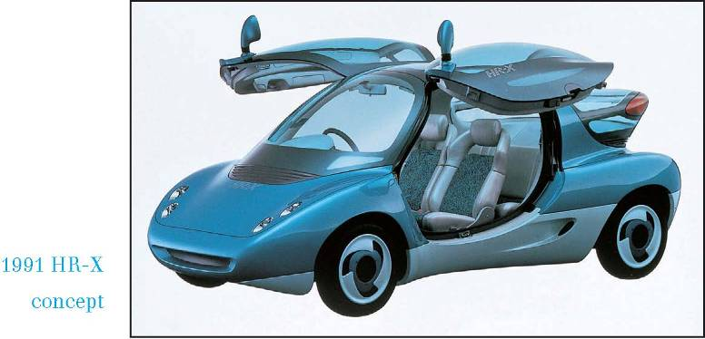

Contacts – Mazda Motor Europe

7.

Country Company Contact

Europe Mazda Motor Europe GmbH Franz Danner
Telephone Fax E-mail
+49-2173-943 505 +49-2173-943 553 fdanner@mazdaeur.com

Austria Mazda Austria GmbH Josef Deimel
Telephone Fax E-mail
+43-463-3888-223 +43-463-3888-62 deimel@mazda.at

Belarus Holpy Auto Sergey Nichipurenko
Telephone Fax E-mail
+375-172 18 3905 +375- 172 18 9981 Sergey_Nichipurenko@atlantm.com

Belgium Beherman Auto S. A. Umberto Stefani
Telephone Fax E-mail
+32-3-890 9078 +32-3-890 9076 umberto.stefani@beherman.com

Bulgaria Star Motors Ltd. Vassil Slavov
Telephone Fax E-mail
+359-2-950 2250 +359-2-950 2256 vslavov@mazda.bg

Country Company Contact

Canary Islands Grupo Flick Arantxa Artazkoz del Toro
Telephone Fax E-mail
+34 922 31 59 16 +34 922 26 54 53 arantxaa@grupoflick.com

Croatia Mazda Motor Croatia Renata Jagetic
Telephone Fax E-mail
+385 16060258 +385 1 6040 746 jagetic@mazda.hr

Czech Republic Auto Palace Praha, k.s. Ivana Zimova
Telephone Fax E-mail
+420-26728 6313 +420-27276 1122 zimova@ap-group.cz

Denmark Mazda Motor Danmark Jannik Olsen
Telephone Fax E-mail
+45-43 25 21 06 +45-43 25 21 01 jolsen13@mazdaeurope.com

Faroe Islands Mazda Motor Danmark Jannik Olsen
Telephone Fax E-mail
+45-43 25 21 06 +45-43 25 21 01 jolsen13@mazdaeurope.com

Finland Inchcape Motors Finland Oy Edvard Duncker
Telephone Fax E-mail
+358 207 704 337 +358 207 704 307 edvard.duncker@inchcape.fi

France Mazda Automobiles France Michèle Lanzenberg
Telephone Fax E-mail
+33-1-3472 1332 +33-1-3472 6846 michele.lanzenberg@mazda.fr

Germany Mazda Motors Jochen Münzinger
Deutschland GmbH
Telephone Fax E-mail
+49-2173-943 220 +49-2173-943 468 jmuenzinger@mazda.de

Gibraltar Rock Motors Limited W. J. Garcia
Telephone Fax E-mail
+350-77 400 +350-75 685 marketing@rockmotors.gi

Country Company Contact

Greece ELMA S. A. Mitsi Leontaritou
Telephone Fax E-mail
+302-10-5156-033 +302-105-156095 leon@cortessisgroup.gr

Hungary Mazda Motor Hungary KFT Péter Pörczi
Telephone Fax E-mail
+36 1 464 5017 +36-1-464 5001 porczi@mazda.hu

Iceland Mazda Motor Danmark Jannik Olsen
Telephone Fax E-mail
+45-43 25 21 06 +45-43 25 21 01 jolsen13@mazdaeurope.com

Italy Mazda Motor Italia SpA Marilù Granieri
Telephone Fax E-mail
+39 06 60297 800 +39 06 60200 125 mgranieri@mazdaeur.com

Malta Gasan Enterprises Ltd. Ivan Grech
Telephone Fax E-mail
+356 21 442 030 +356 21 442 007 igrech@gasan.com

Netherlands Auto Palace-de Binckhorst b. v. Jur Raatjes
Telephone Fax E-mail
+31 70 333 7 251 +31 70 38 505 04 jraatjes@ap.mazdanet.nl.

Norway Mazda Motor Norge Marina Maneas Bakkum
Telephone Fax E-mail
+47 66 81 87 73 +47 66 81 87 71 mbakkum@mazdaeurope.com

Portugal Mazda Motor de Portugal Lda. Jorge Natário
Telephone Fax E-mail
+351-21-351 2774 +351-21-351 2771 jnatario@mazdaeurope.com

Rep. of Ireland Motor Distributors Ltd. David Moran
Telephone Fax E-mail
+353-1-409 4444 +353-1-409 4479 dave.moran@mdl.ie

Country Company Contact

Romania Romcar Alexandra Banciu
Telephone Fax E-mail
+40 21 207 25 83 +40 21 404 35 32 alexandra.banciu@tiriacauto.ro

Russia Mazda Motor Rus Maria Maguire
Telephone Fax E-mail
+7-501-498-6473 +7-495-589-2482 mmaguire@mazdaeur.com

Slovenia MMS d.o.o. Darko Horvat
(Mazda Motor Slovenia)
Telephone Fax E-mail
+386-1-585 27 92 +386-1-585 27 93 darko.horvat@mazda.si

Spain Mazda Automoviles Espana, S.A. Natalia García
Telephone Fax E-mail
+34-91-418 5450 +34-91-418 5479 ngarcia9@mazdaeurope.com

Sweden Mazda Motor Sverige Per Lidström
Telephone Fax E-mail
+46 768 750 815 +46-300-10-299 plidstro@mazdaeurope.com

Switzerland Mazda Suisse SA Giuseppe Loffredo
Telephone Fax E-mail
+41-22-719 3360 +41-22-719 3305 gloffredo@mazda.ch

Ukraine AUTO International Elena Tashchilina
Telephone Fax E-mail
+380-44-230-15-81 +380-44-230-15-22 pr@auto-intl.kiev.ua

United Kingdom Mazda Motors UK Graeme Fudge
Telephone Fax E-mail
+44-1-322 622 691 +44-1-322 622 700 gfudge@mazdaeurope.com

Mazda Motor Corporation – Dati e Cifre

8.
Prima metà dell’Anno Fiscale 2005
Fino al 30 settembre 2005

Sede Centrale: 3-1 Shinchi, Fuchu-cho, Aki-gun
Hiroshima 730-8670, Giappone

Fondata: Toyo Cork Kogyo fondata nel 1920 ad Hiroshima;
produzione del primo veicolo Mazda (a tre ruote) nel
1931; ribattezzata Mazda Motor Corporation nel 1984

Presidente e
Direttore Generale: Hisakazu Imaki

Capitale Netto: 2.9 miliardi $ USA*

Quotata alla: Borsa Valori di Tokyo

Principale Azionista: Ford Motor Co., 33.9 %

Dipendenti: circa 36,600 in tutto il mondo
(18,900 in Giappone)

Siti Produttivi/ • Hiroshima & Hofu, Giappone, Capacità/Veicoli 898.000 unità/annue,
autovetture/veicoli commerciali
• Ujina, Giappone,
504.000 unità/annue, autovetture/
veicoli commerciali
• Hofu, Giappone, 394,000
unità/annue, autovetture/ SUV
(inclusa la joint-venture Ford/Mazda, le automobili
e gli autocarri Mazda vengono assemblati in 16 Paesi
e regioni, in 19 siti produttivi a livello mondiale.)

*(Calcolati a 113 yen rispetto al tasso di cambio con il Dollaro USA rilevato il 30 settembre 2005)
Produzione congiunta
Ford/Mazda: • AutoAlliance International, Inc.;
Flat Rock, Michigan, USA,
42,762 unità*, autovetture
• AutoAlliance (Thailand) Co., Ltd.;
Rayong, Thailand, 17,560 unità*,
Autocarri leggeri ed autovetture
• Ford Valencia, Spagna,
40.229 unità/annue, autovetture
(solo vetture a marchio Mazda).

Centri di Ricerca
& Sviluppo: • Hiroshima, Japan,
• Yokohama, Japan,
• Irvine, California, USA,
• Flat Rock, Michigan, USA,
• Oberursel, German

Produzione Veicoli*: 435.000 unità
(a livello nazionale)

Volumi di Vendita*: circa 530.000 unità
(141.000 a livello nazionale/
389.000 all'estero)

Vendite Nette*: 11,9 miliardi $ USA **

Risultati di Esercizio*: 431,1 milioni $ USA **

Risultati Netti*: 274,7 milioni $ USA **

Presenza a livello Globale: Esporta in più di 100 paesi in tutto il mondo

Sede Centrale Europea: Sede Centrale USA:
Mazda Motor Europe GmbH Mazda Motor of America Inc.
Hitdorfer Str. 73 (Mazda North American
51371 Leverkusen, Germany Operations)
7755 Irvine Centre Drive
Irvine, CA 92618-2922, USA

*Fiscal year, con inizio ad Aprile ‘05 e termine a settembre ’05, in assenza di altri riferi- menti.
** (Calcolati a 113 yen rispetto al tasso di cambio con il Dollaro USA rilevato il 30 settembre 2005)

